ГУ «Могилевская областная государственная инспекция по семеноводству, карантину и защите растений»
+ СИГНАЛИЗАЦИОННОЕ СООБЩЕНИЕ
ВНИМАНИЕ: КАПУСТНАЯ МОЛЬ!

от 29 мая 2018 года
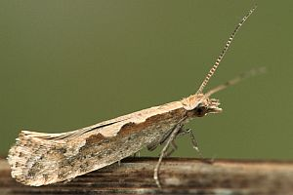
На посевах ярового рапса отмечается лет бабочек капустной моли.
На отдельных участках (Ф-л Агрокомбинат КХП Бобруйский район) началось отражение гусениц первого возраста.
Согласно рекомендациям РУП «Институт защиты растений»:
– при массовом лёте бабочек капустной моли следует применять инсектициды: пиринекс, КЭ; пиринекс супер; протеус, МД ; кинфос, КЭ; фуфанон; новактион, ВЭ;
– при отрождении гусениц 1–2 возраста (порог вредоносности 2–3 гусеницы/растение) обработку следует повторить одним из инсектицидов согласно «Государственному реестру…».
– с возобновлением численности вредителя инсектицидные обработки следует повторить, при этом, во избежание проявления резистентности желательно использовать препараты с различными действующими веществами;
–при обработке посевов против бабочки капустной моли, необходимо приподнимать штангу опрыскивателя на высоту более 1 м;
– при высоких дневных температурах воздуха, превышающих 20^{о}С, обработки рекомендуется проводить в утренние или вечерние часы;
– в условиях засухи, учитывая наличие воскового налета на листьях рапса, в рабочий раствор желательно добавлять ПАВ;
– во избежание наличия высокого уровня остаточных количеств инсектицидов в семенах и масле ярового рапса, необходимо строго соблюдать срок последней обработки в днях до уборки урожая.

Отдел фитосанитарной диагностики, прогноза и контроля за применением
средств защиты растений.

